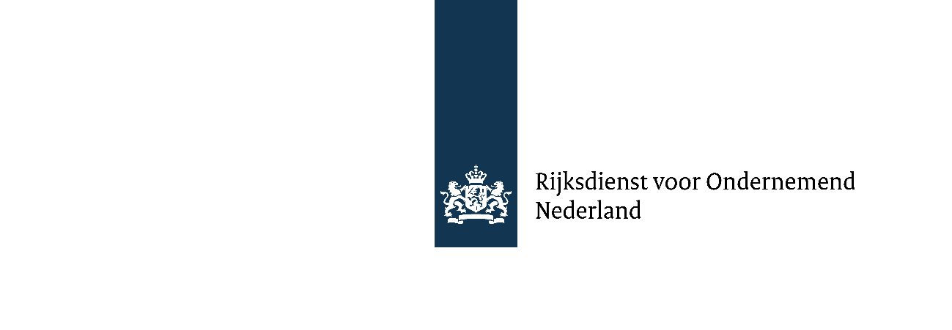

Bijlage
  - Investeringsplan Minder energieverbruik in de visserij
Versie juli 2023

Inleiding
In het investeringsplan beschrijft u hoe u de investering wilt doen en wat uw planning is. U vult alle vragen in, zo kunnen wij uw aanvraag goed beoordelen.

U mag meer investeringen doen op een vaartuig. U beschrijft deze allemaal in dit plan. Bij alle vragen geeft u voor alle investeringen apart een antwoord. Als u bijvoorbeeld 2 investeringen wilt doen vult u alle vragen 2 keer in.

Wilt u op meerdere vaartuigen investeren? U doet voor elk vaartuig een aparte aanvraag en maakt een apart investeringsplan.

Algemene gegevens
Naam aanvrager
Klik of tik om tekst in te voeren.

KVK-nummer
Klik of tik om tekst in te voeren.

CFR-nummer van vaartuig
Klik of tik om tekst in te voeren.

Extern kenteken
Klik of tik om tekst in te voeren.

Titel project
Klik of tik om tekst in te voeren.

Startdatum
Klik of tik om tekst in te voeren.

Einddatum
Klik of tik om tekst in te voeren.

Investering

Welke investering(en) wilt u doen op dit vaartuig?
Klik of tik om tekst in te voeren.

Leverancier

De kosten die u maakt voor de levering zijn materiaalkosten.
Waar bestelt u de materialen die u nodig heeft?
Klik of tik om tekst in te voeren.

Wanneer gaat u de materialen bestellen?
U mag de materialen pas bestellen als u de subsidieaanvraag heeft gedaan.
Klik of tik om tekst in te voeren.

Wanneer verwacht u dat de materialen geleverd worden?
Klik of tik om tekst in te voeren.

Uitvoerder

De kosten die u maakt voor de uitvoering zijn loonkosten.

Waar laat u de investering uitvoeren?
Klik of tik om tekst in te voeren.

Wanneer kunt u terecht bij deze uitvoerder?
Klik of tik om tekst in te voeren.

Hoe lang zullen de werkzaamheden duren?
Klik of tik om tekst in te voeren.

